Әдістемелік кеңес
Анықтама
26.05.2026ж
Бастауыш ӘБ жетекшісі: Момбиева Ж.А
Күн тәртібінде
. Жас мамандармен жұмыс барысының есебі
Жас маман Шайтаева Луиза Терешкова атындағы №31 ЖОББМ-де бастауыш сынып мұғалімі болып жұмыс жасайды.Оқу жылының басынан жұмыс барысында әдістемелік көмек көрсетілді: күнтізбелік-тақырыптық жоспар құру, дарынды балалармен және үлгерімі төмен оқушылармен жұмыс, педагогикалық тәжірибесі мол мұғалімдердің сабағына тәжірибе жинау мақсатында қатысу, күнделікті сабақ жоспарын құру, үйден оқытатын балаға күнтізбелік жоспар құру, ата анамен байланыс жасау.Жас маман үшін өз бетінше білім алу маңызды болғандықтан мектепте өтетін семинарларға қатысуға тырысты. Өз пәні бойынша әдістемелік және ғылыми әдебиеттерді зерделеп, қарап жүрді. Әдістемелік жұмыстың маңызды түрлерінің бірі – тәжірибесі мол мұғалімдердің сабақтарына қатысу керектігі айтылды.. Осы жарты жылдықтың ішінде сабақты талдауды үйрену, оқушылардың сабақтағы іс-әрекетін дұрыс жоспарлау мақсатында басқа да тәжірибелі мұғалімдердің сабақтарына қатысты. Мектеп аясында өткізілген және мектептен тыс өткізілген барлық семинар, коучингке мүмкіндігінше қатысып, тәжірибе жинады. 2 «В» -сыныбына «Буква Вв.В кругу семьи» тақырыбында ашық сабақ өтті.
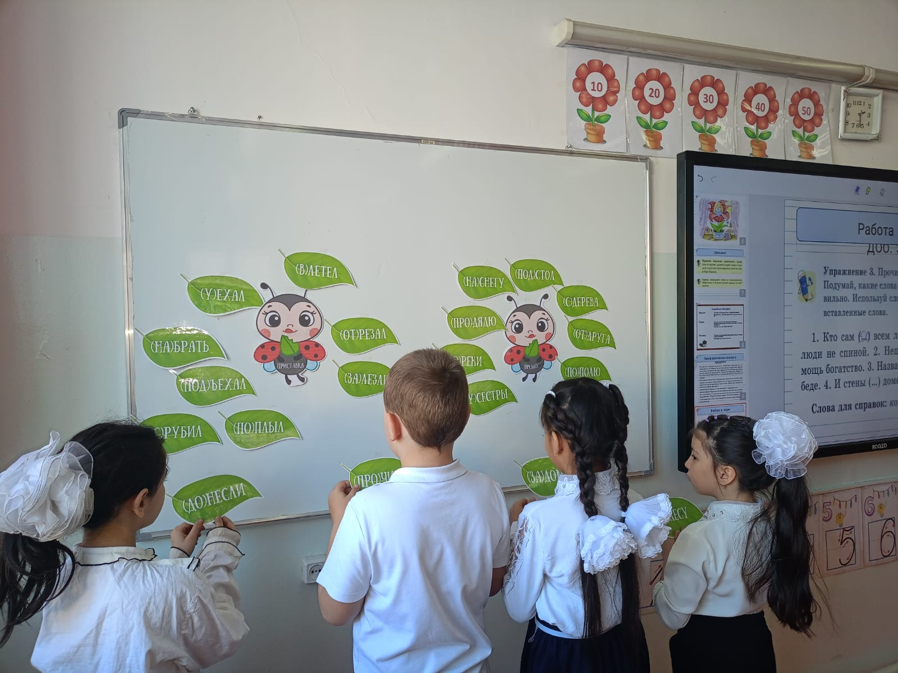
Осы ашық сабақта барлық электронды платформаларды мүмкіндігінше қолданды. Тәжірбиелі ұстаздарымыз сабақтарына қатысып отырды.Сабақ барысында жіберілген қателіктері өзіне айтылдыЖас маман ретінде жұмысының бастапқы кезеңінде ҚМЖ құру, оқушылардың іс-әрекетін жоспарлау қиындық туғызды. Алайда өзінің талпынысы мен әрекетінің арқасында бұл қиындықтарды жойылды.
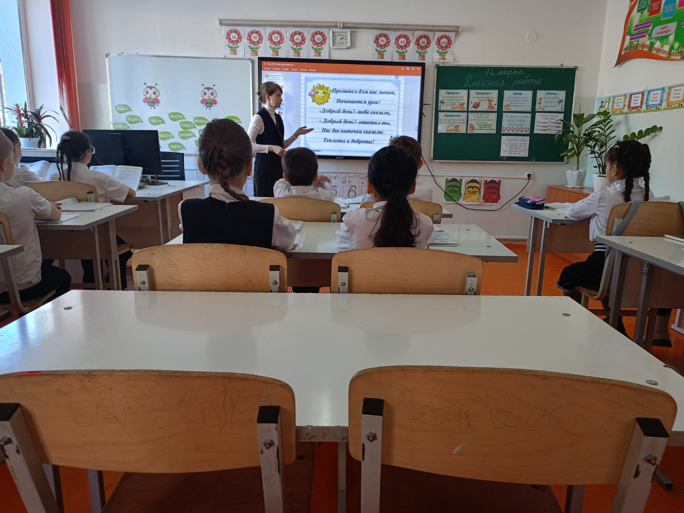

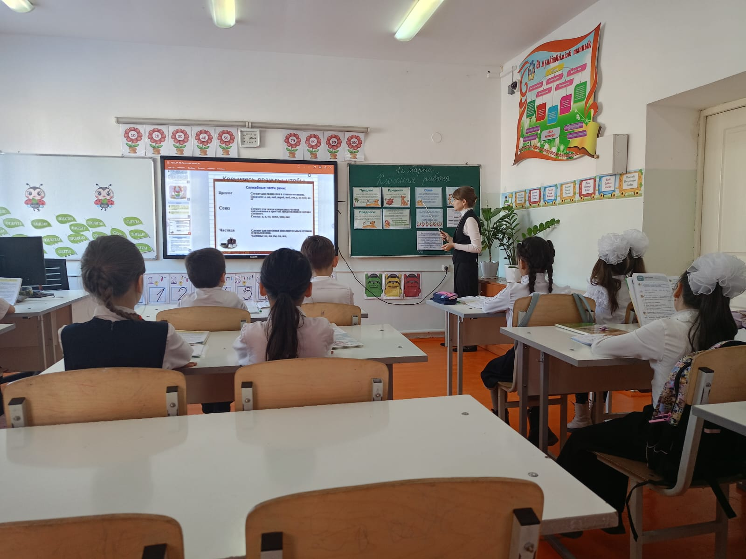 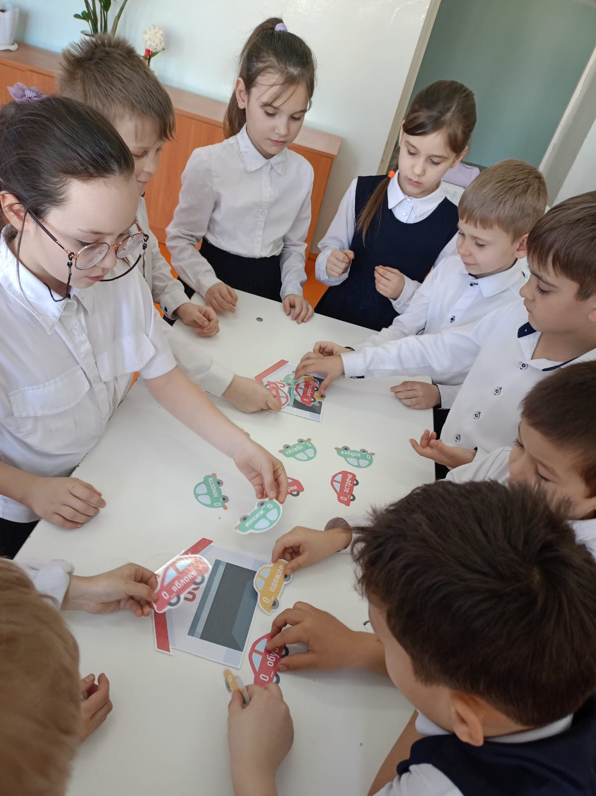 Ұсыныс: 1. Жас маман Шайтаева Луизаның жұмыс істеу жоспары,сынып жетекшілік міндеттерінің орындалуы қанағаттанарлық деп табылсын
Жас мамандарға еңбек тәртібін қатаң сақтай отырып, негізгі ережелерде көрсетілген міндеттерді орындау тапсырылсын;

